**SPRINT 3. CICLO 4 - GRUPO 22**

Documento correspondiente a las actividades a entregar establecidas para las semanas 5 y 6 del ciclo 4.

1. **Equipo**

|  |  |  |
| --- | --- | --- |
| **Rol** | **Nombre de la persona** | **E-mail** |
| **Líder del equipo** | Alexandra Carolina Bulla Obando | alexandrabullao@gmail.com |
| **Gestor BD** | Olga Elizabeth Herman Criales | olgaelizher8@gmail.com |
| **Desarrollador Frontend** | Arnovis Guzmán Trujillo | ar.5gtreboll@gmail.com |
| **Desarrollador Backend** | Joseph Steven Quesada  Hernández | josephquesada18@gmail.com |
| **Tester** | Marco Polo Salamanca Lozano | ng.marcosalamanca@gmail.com |

1. **Product Backlog:**



El equipo decidió trabajar en una plataforma que permite que tanto personas como empresas puedan registrarse, para con ello, permitir que las personas puedan realizar una devolución o venta de productos que ya no utilicen a una determinada empresa y poder recibir por ello una devolución de dinero de acuerdo a la valoración que realice la empresa al producto que la persona desee devolver o vender.

**Datos y Backend**



**Estructura de los datos en la Base de datos:**

Se utiliza la base de datos no relacional MongoDB con la siguiente estructura de datos, para clientes, y proveedores (persona natural y jurídica)

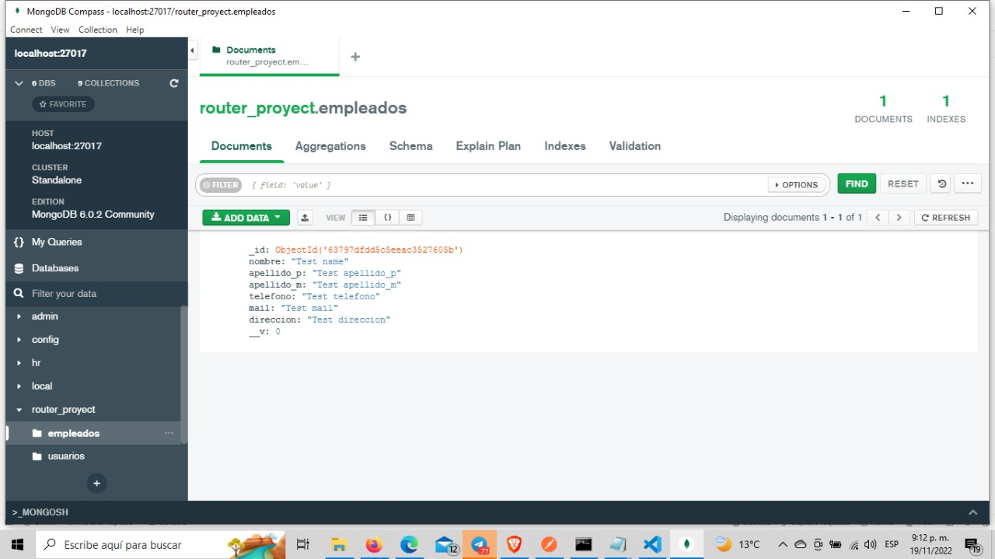



**Pruebas de conectividad**

Para la prueba de conexión, lectura/escritura de datos se utilizó Postman, desde el cual se realizaron las peticiones Query

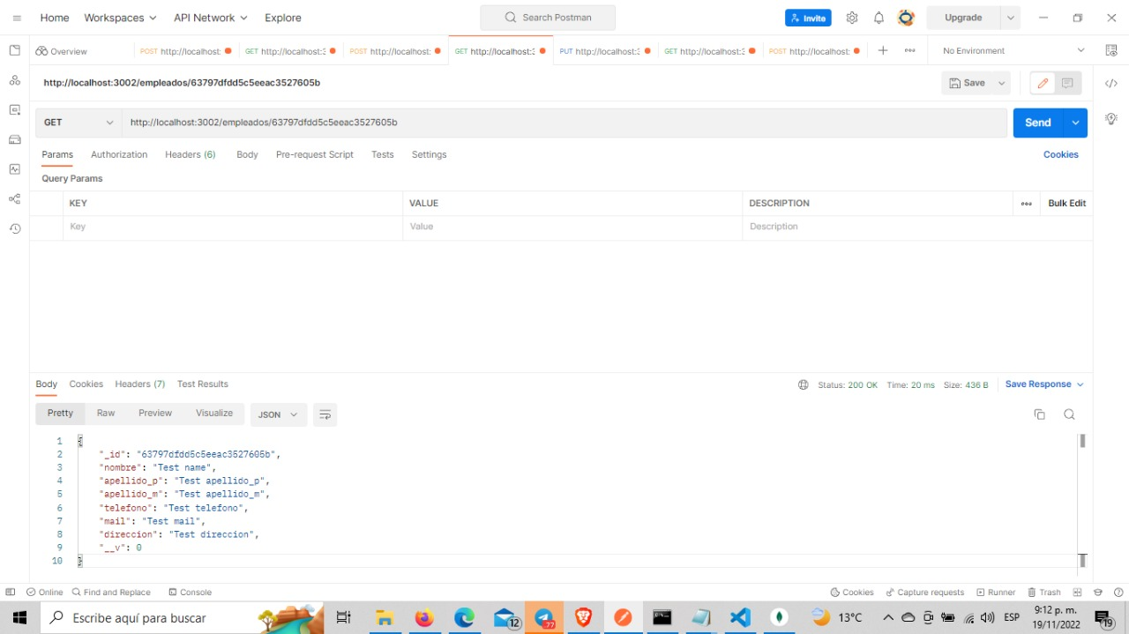

**Modificación de registros:**

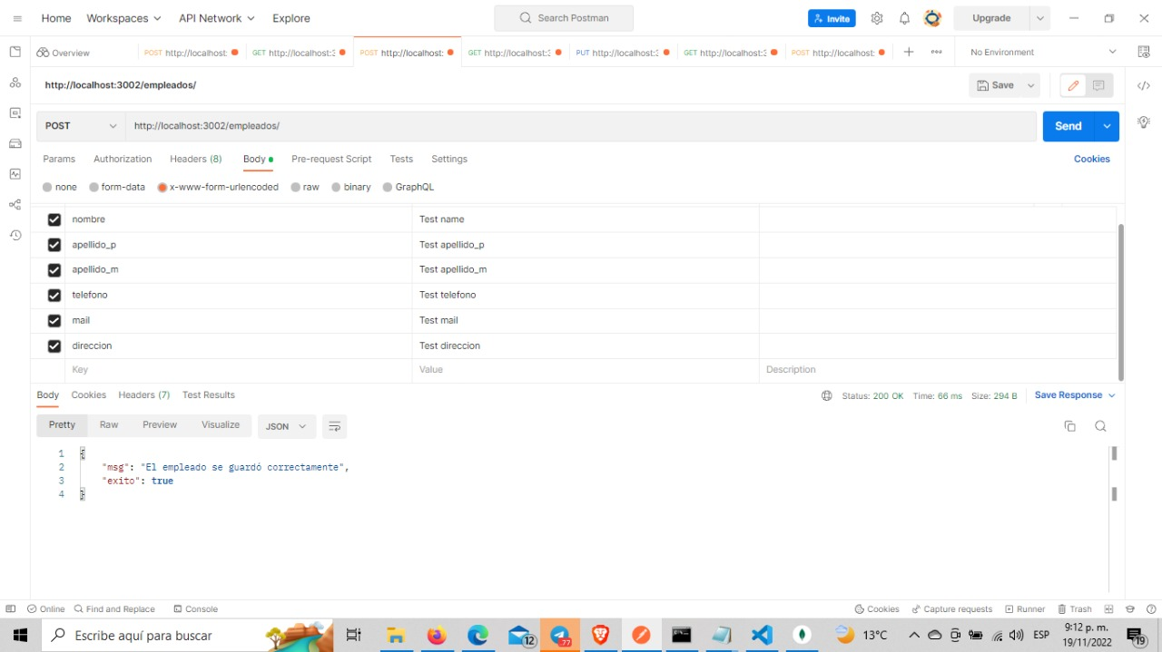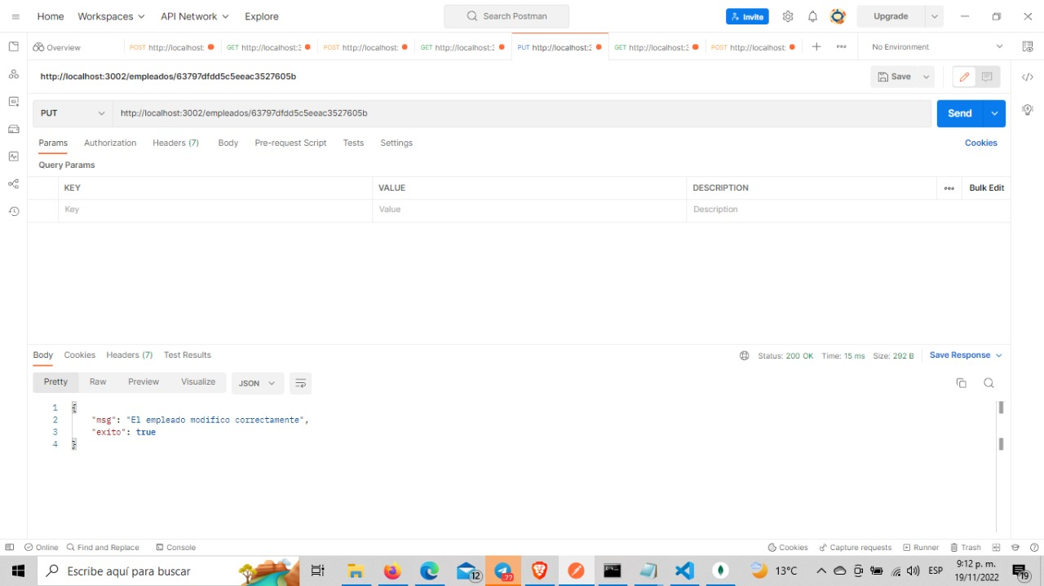

**Se añadió seguridad a la API REST a través del JSON Web Token**

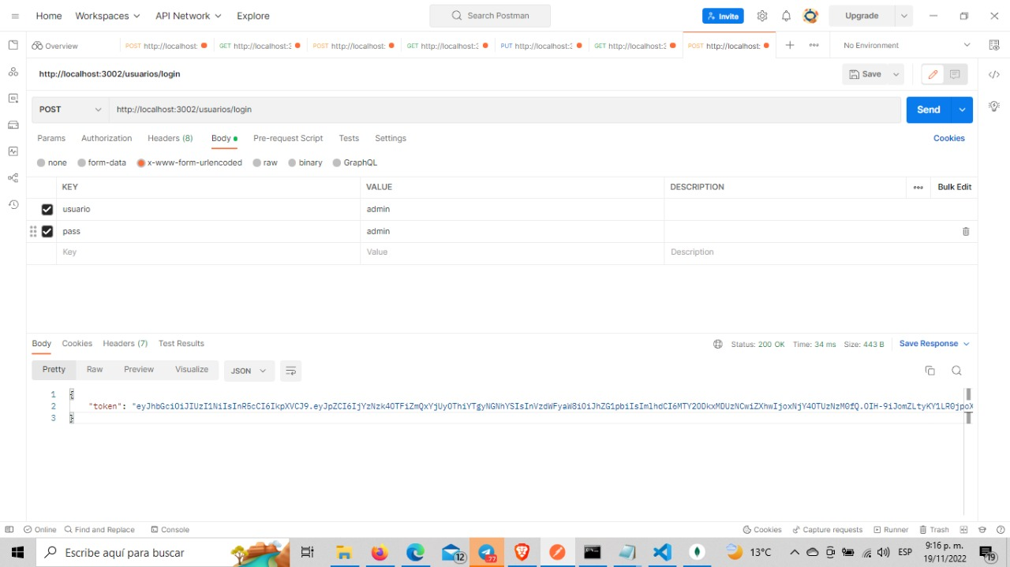

**Intento de conexión sin credenciales:**

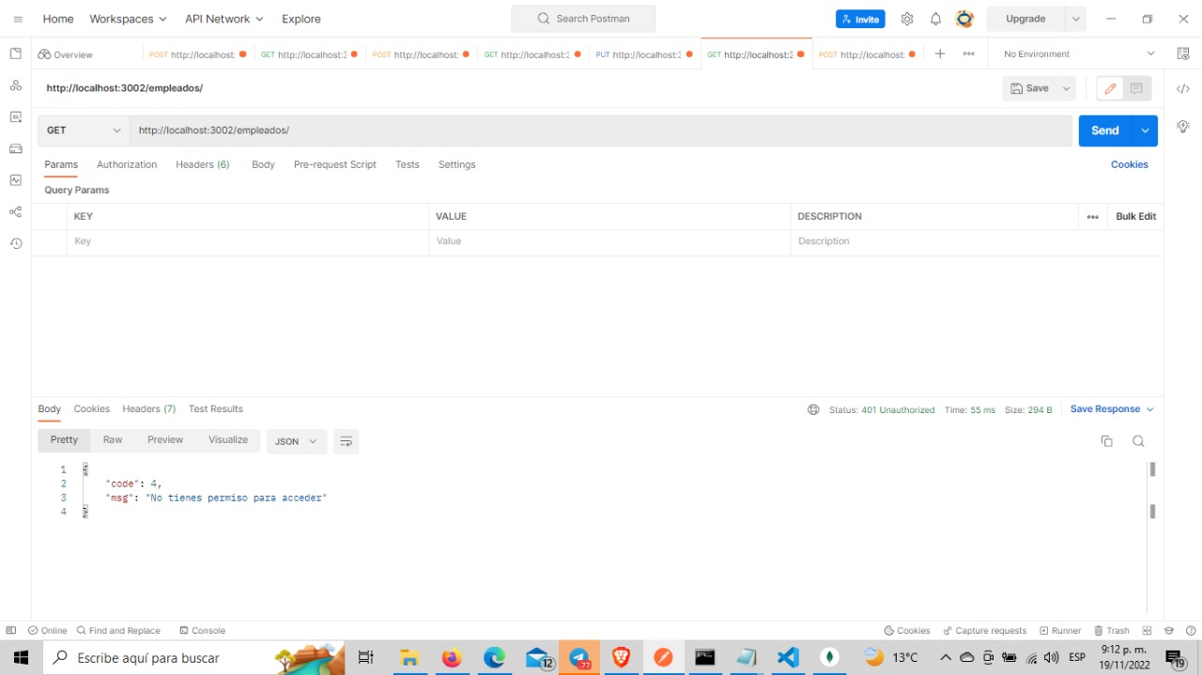

Luego de las pruebas de lecto/escritura y acceso procedemos a la verificación de la manipulación de datos sobre la BD



**Backend**

El desarrollo del backend se realiza a través del marco de aplicación backend para NodeJS Express

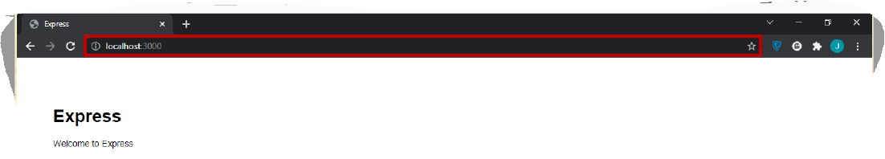

Creación del modelo de ruteo a la BD a través del backend

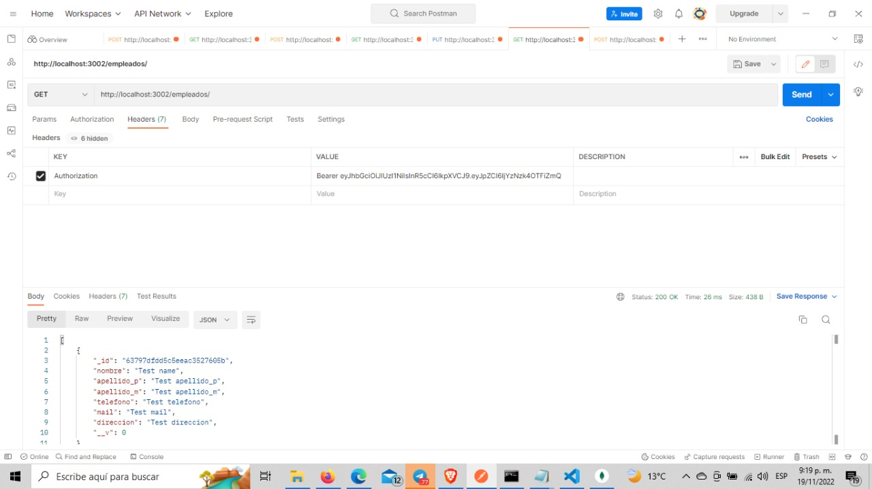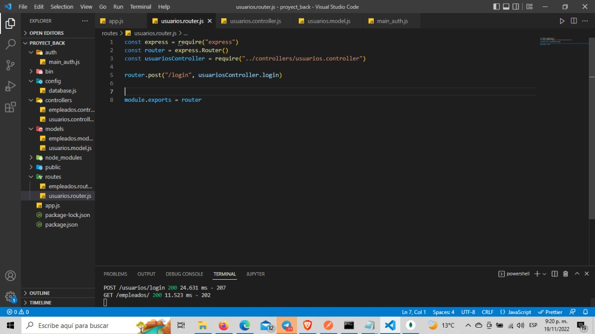

Aplicacion y Ejejcucion del Front.

Prueba Index.

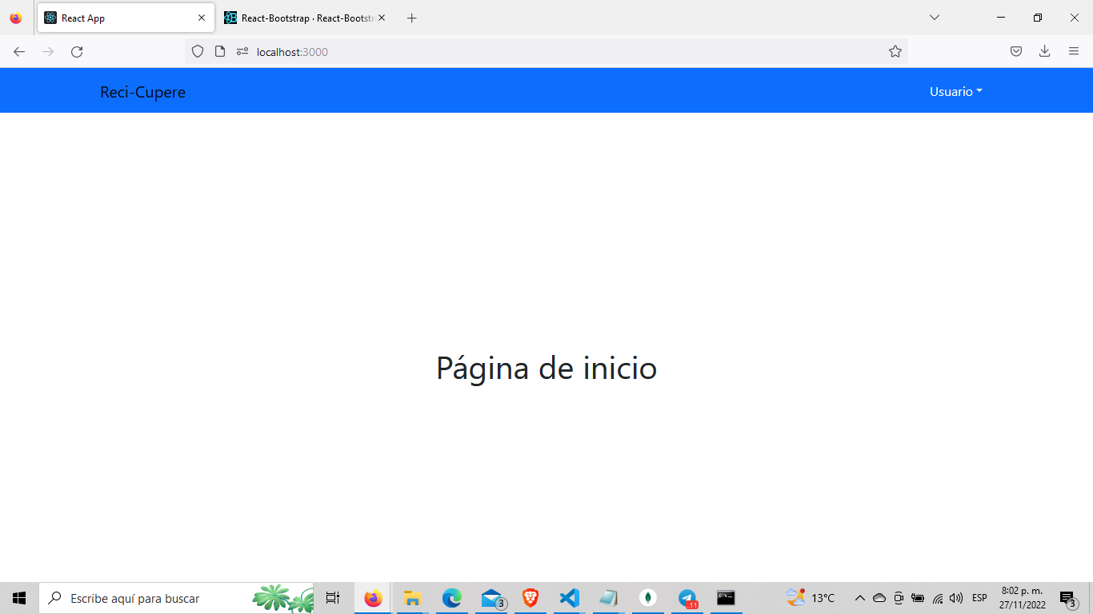

Pagina de login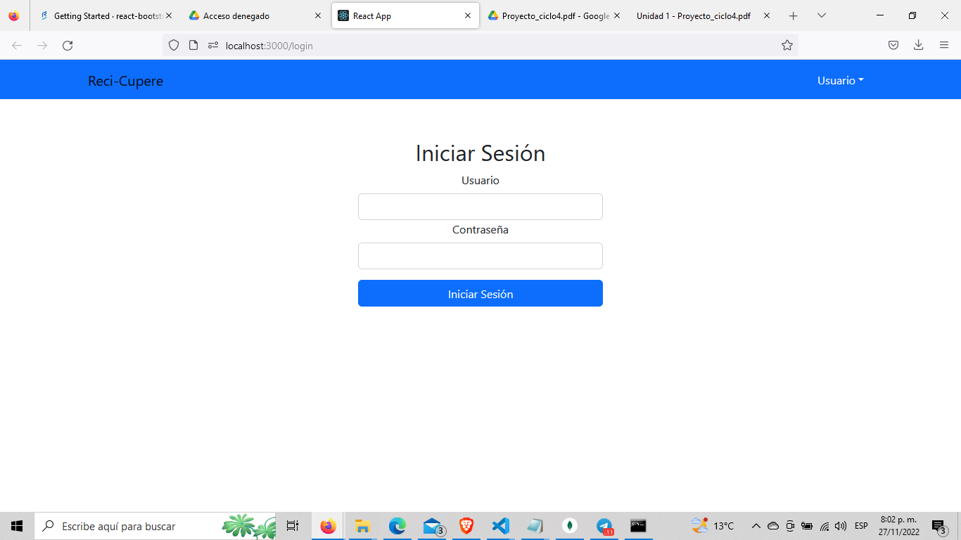

Validacion de Inicio de sesción Exitoso.

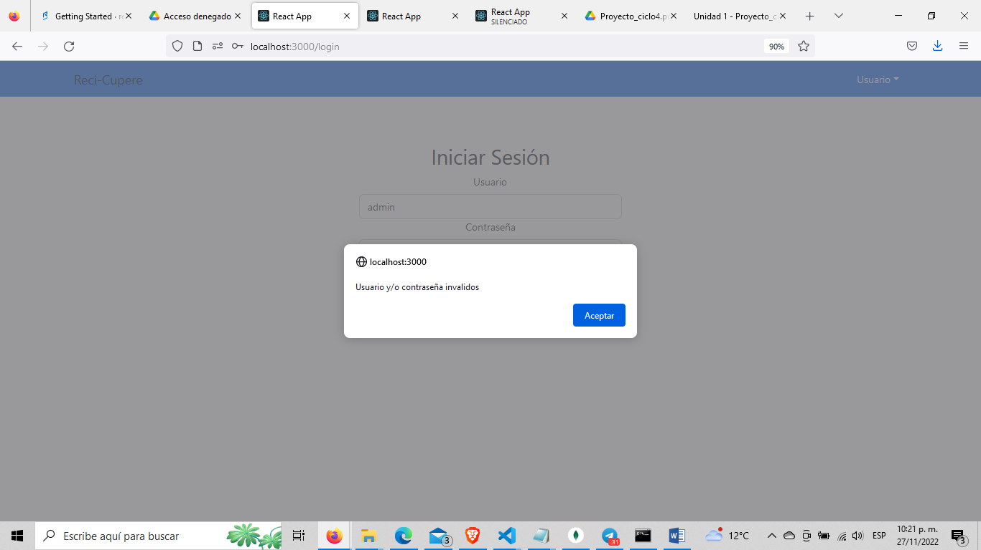

Inicio de sesión.

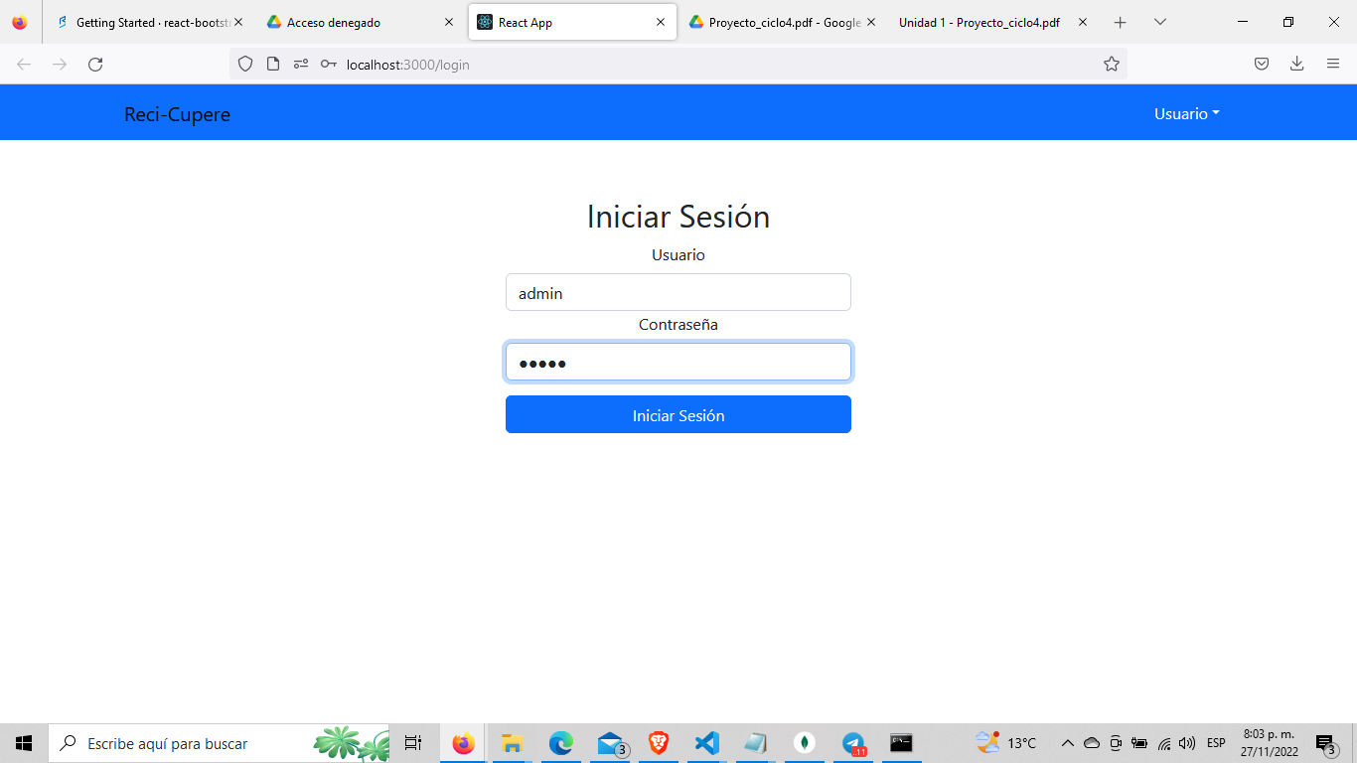

Pagina de Empleados

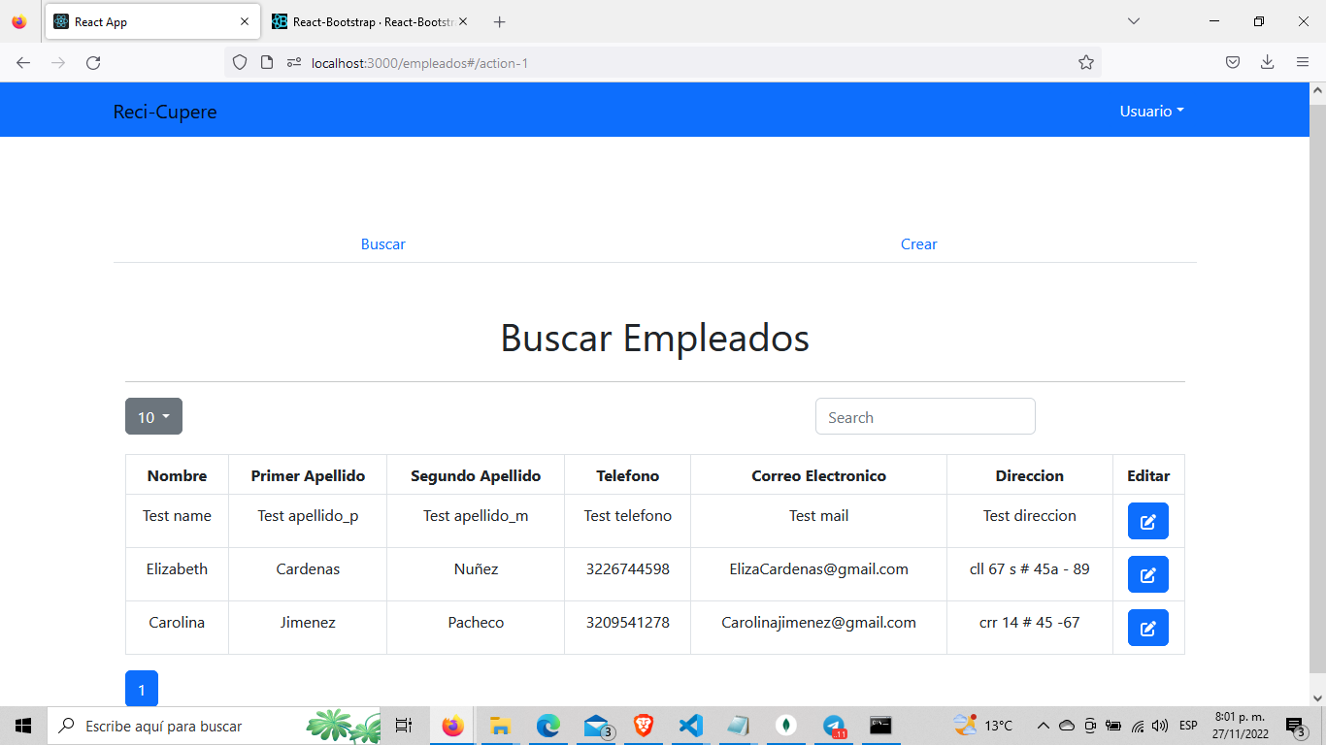

Registro de Nuevo Empleado

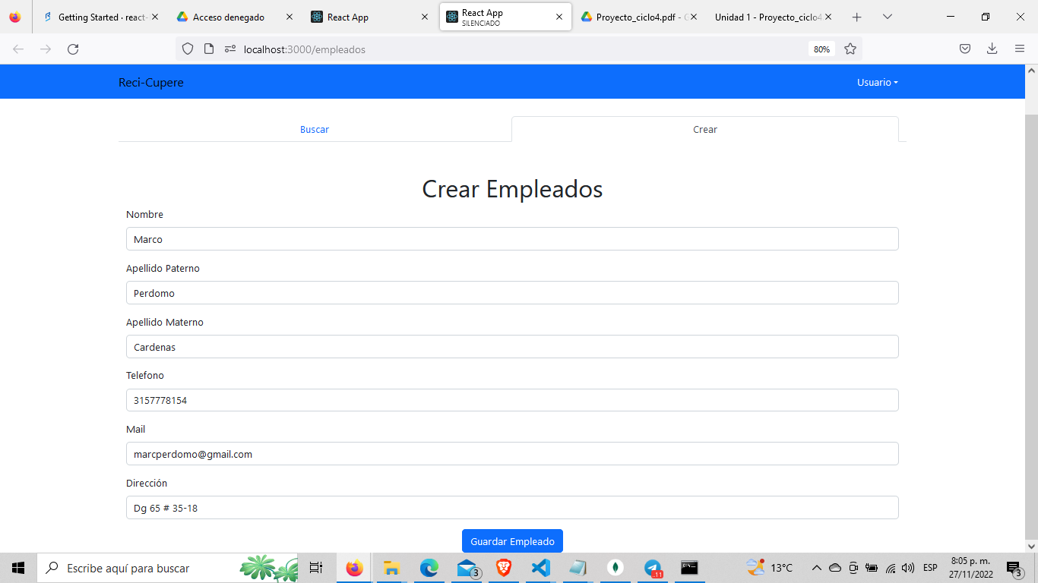

Crear un Nuevo Empleado.

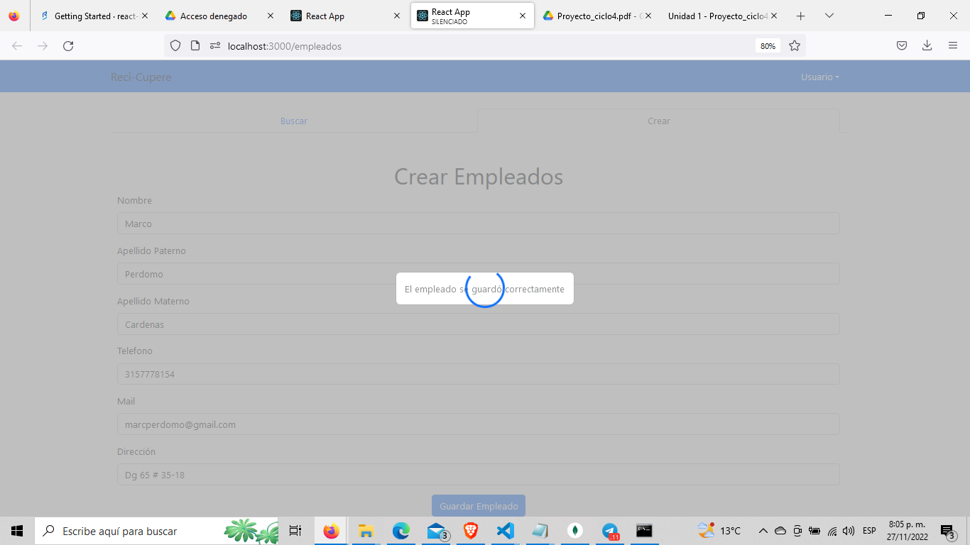

Guardar Nuevo Empoleado en la Base de Datos.

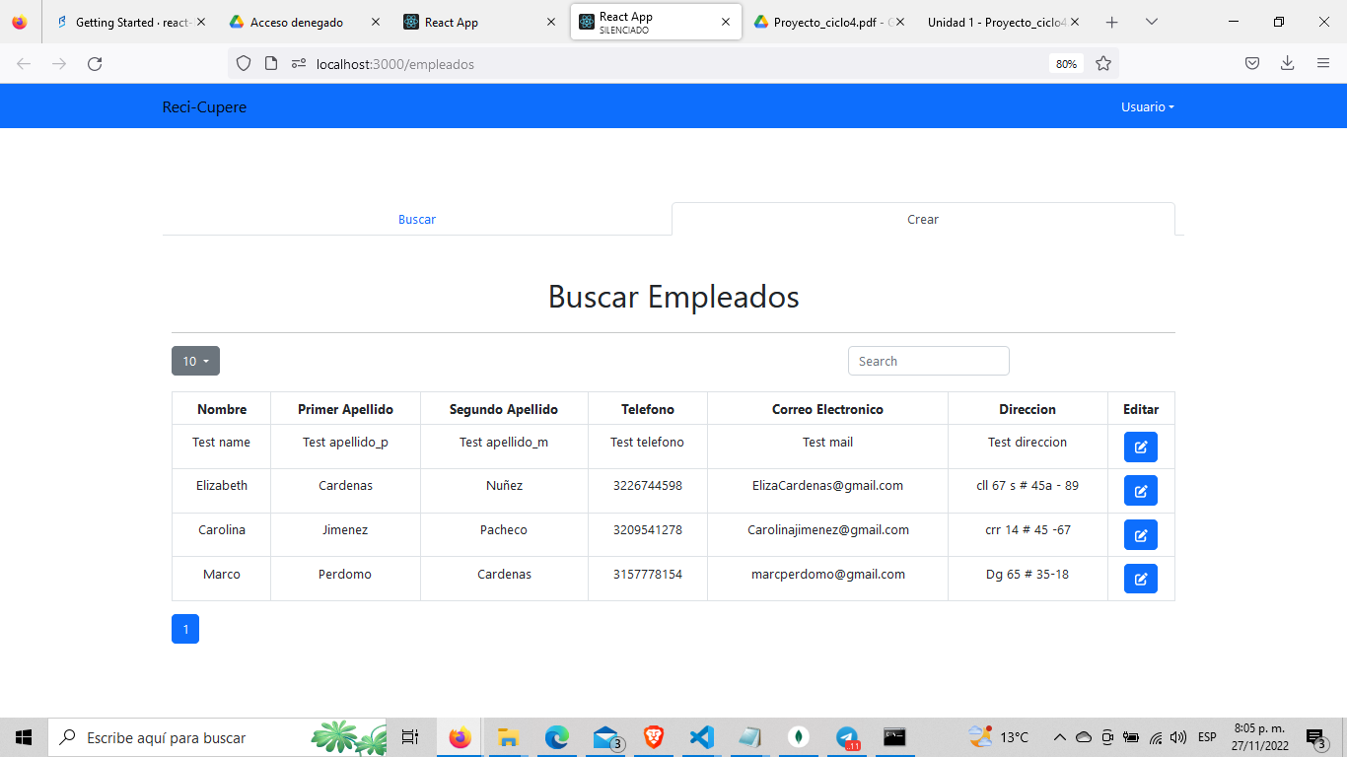

Verificacion de Conecion Front-end, back-end y BD Mongoose.

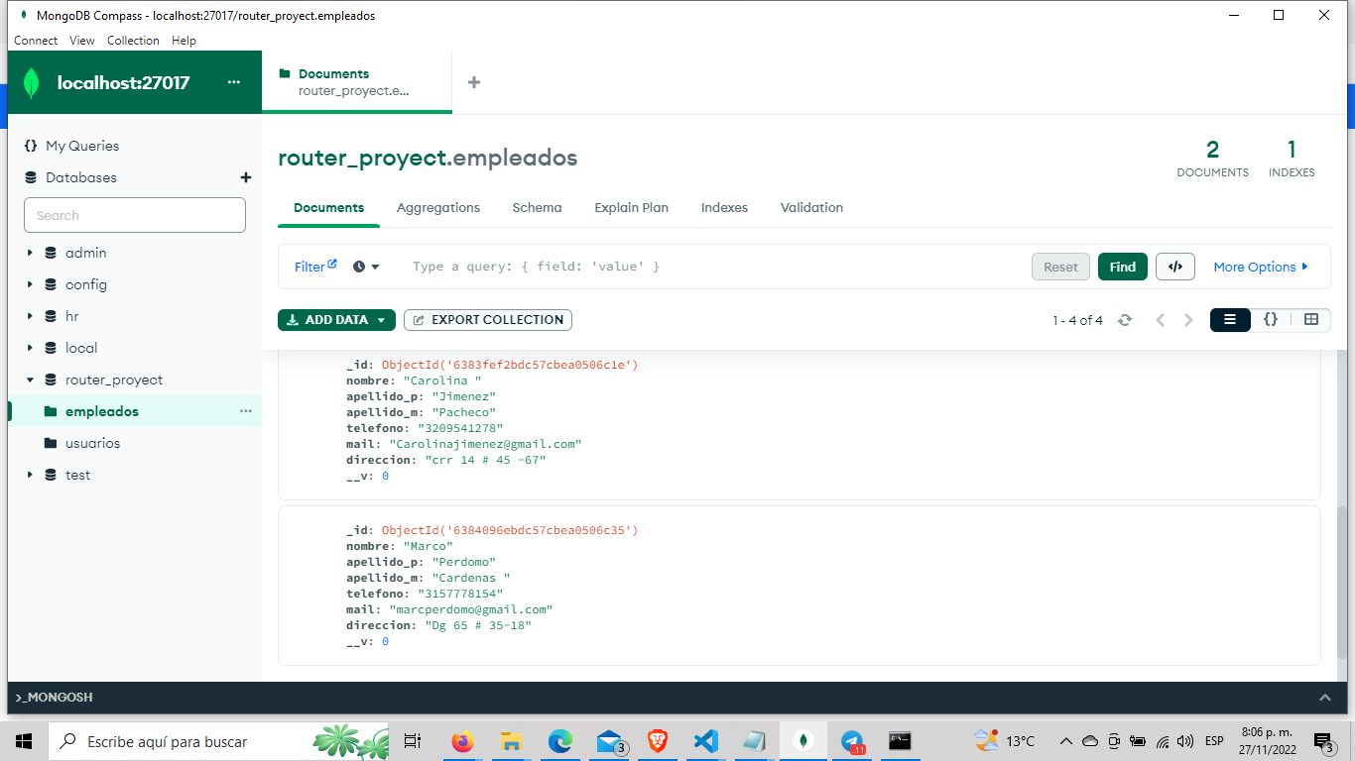

1. **Historias de Usuario:**

* Creación BD.



* Realizar Conexión, consulta y escritura desde el backend



1. **Video (Reunión Sprint Review)**

<https://drive.google.com/drive/folders/1PSKnqAX5AYkGm6no_zKjtlsTgn4hxStX?usp=share_link>

1. **Informe de Retrospectiva.**

**Actividades realizadas.**

* Se estructuró la BD sobre la herramienta MongoDB
* Se realizaron pruebas de lecto/escritura sobre la BD a través de la herramienta postman.
* Se realizó la integración de la BD al backend del proyecto.
* Se implementó la herramienta de Tóken para la autenticación sobre la aplicación.

**Actividades a mejorar.**

* Cumplimiento de entrega de documentos, establecer un cronograma de seguimiento y cumplimiento de actividades.
* Establecer distribución de avances y seguimientos acotados en el tiempo para futuros desarrollos.

**Actividades a trabajar para el próximo Spring.**

* Despliegue y publicación de la aplicación sobre la herramienta VERCEL.

1. **Historias de Usuario Sprint 4**



